Секреты математики для увлеченных Занятие 07.04.2020
Применение полученных знаний и отработка навыков
математической грамотности (Занятие №2)

Ход занятия:
Используя полученные знания, решите представленные ниже задания.

Задание для решения:

1. а) Решите уравнение 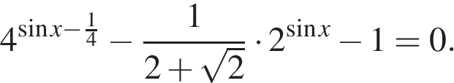
б) Укажите корни этого уравнения, принадлежащие отрезку 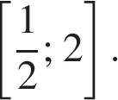

2. В прямоугольном параллелепипеде ABCDA₁B₁C₁D₁ известно отношение ребер АВ : BC : CC₁ = 1 : 2 : 3.
а) Найдите угол между прямой BD₁ и плоскостью ВС₁D.
б) Найдите угол между плоскостями АА₁D и ВС₁D.

3. Решите неравенство 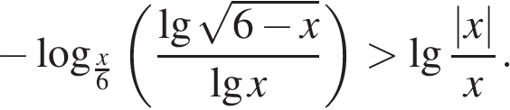

4.

На основании АС равнобедренного треугольника АВС расположена точка D так, что AD = 2, CD = 1. Окружности, вписанные в треугольники ABD и DBC, касаются прямой BD в точках M и N соответственно.
а) Найдите длину отрезка MN.
б) Докажите, что радиус окружности, вписанной в треугольник ABD, не может быть более чем в 2 раза больше радиуса окружности, вписанной в треугольник DBC.

5.
15 января планируется взять кредит в банке на сумму 600 000 рублей на 24 месяца. Условия его возврата таковы:
− 1‐го числа каждого месяца долг возрастает на 2% по сравнению с концом предыдущего месяца;
− со 2‐го по 14‐е число каждого месяца необходимо выплатить часть долга;
− 15‐го числа каждого месяца долг должен быть на одну и ту же величину меньше долга на 15‐е число предыдущего месяца.
На сколько рублей увеличится сумма выплат, если взять кредит с теми же условиями на 30 месяцев?

6. Найдите все значения параметра a, при которых уравнение 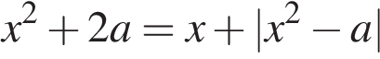имеет три корня.

7. В фирме имеется n отделов, в одном из которых работает 1/8 сотрудников, в другом — 210 сотрудников, а численность каждого из оставшихся отделов составляет 1/9 от всего количества сотрудников фирмы.
а) Может ли быть n > 9?
б) Найдите наименьшее возможное значение n.
в) Найдите наибольшее возможное значение n.

